TRƯỜNG ĐẠI HỌC MỞ HÀ NỘI

**KHOA CÔNG NGHỆ THÔNG TIN**

**🙚**🕮**🙚**



**Báo Cáo Chuyên Đề**

**MÔN HỌC: Chuyên Đề Lập Trình Ứng Dụng**

***Giảng viên hướng dẫn***: **Th.s Nguyễn Thị Tâm**

***Sinh Viên Thực Hiện:* Nguyễn Tiến Hưng-*13A01***

***Năm 2020***

MỤC LỤC

Chương I : Mô tả bài toán và giải pháp 3

1.1 Giới thiệu đề tài 3

1.2 Mô tả bài toán 3

1.3. Phân tích tích chức năng 3

1.4. Tính khả thi của dự án 4

1.5. Nghiệp vụ hỗi trợ bộ phận một cửa tiếp nhận và xử lý hồ sơ của công dân 5

Chương II:Công nghệ sử dụng 5

2.1 Công nghệ sử dụng 5

2.2 C# - Visual Studio (Winform) 6

2.3 SQL Server Management Studio 7

2.4 Kết luận 9

Chương III : Phân tích và thiết kế hệ thống 10

3.1 Phân tích các chức năng mức lá 10

3.2 Sơ đồ phân rã chức năng 12

3.3 Mô hình hóa luồng dữ liệu cho các chức năng 13

3.4 Thiết kế cơ sở dữ liệu 15

3.4.5. Mô hình quan hệ 19

CHƯƠNG IV: Giao diện phần mềm 20

# Chương I : Mô tả bài toán và giải pháp

## Giới thiệu đề tài

Hiện nay tại các phường, xã đều có bộ phận một cửa để xử lý thủ tục hành chính cho công dân. Bộ phận tiếp nhận và trả hồ sơ được xem là đầu mối chính, với nhiệm vụ hướng dẫn các thủ tục hành chính, tiếp nhận hồ sơ của các cá nhân, tổ chức. Sau đó các cán bộ thuộc bộ phận một cửa sẽ có trách nhiệm chuyển hồ sơ tới các bộ phận, ban ngành có chuyên môn và có thẩm quyền để giải quyết.

Phát triển từ ý tưởng ứng dụng công nghệ vào bài toán quản lý, xử lý hồ sơ nhằm tạo thuận lợi cho việc quản lý thông tin về tiếp nhận, quản lý hồ sơ của công dân từ đó giúp cho cán bộ quản lý quản lý tập trung các thông này trên một nơi duy nhất.

Xây dựng phần mềm quản lý thông tin về việc hỗi trợ bộ phận một cửa trong việc tiếp nhận và xử lý hồ sơ công dân có đầy đủ các chức năng quản lý như : Quản lý cán bộ, quản lý công dân , quản lý thông tin giấy tờ nhận, quản lý thông tin giấy tờ trả, quản lý hồ sơ, quản lý thu phí hồ sơ.

Phần mềm có chức năng tạo các báo cáo về thống kê thông tin về hồ sơ của công dân.

## 1.2 Mô tả bài toán

Phần mềm quản lý thông tin hỗi trợ bộ phận một cửa trong việc tiếp nhận và xử lý hồ sơ công dânsẽ có các nhóm chức năng như:

- Quản lý loại tờ nhận

- Quản lý loại tờ trả

- Quản lý loại hồ sơ

- Quản lý hồ sơ tiếp nhận

- Báo cáo thông kê

## 1.3. Phân tích tích chức năng

Mô hình chung và cách thức quản lý:

- Bộ phận hành chính một cửa:

Bộ phận hành chính một cửa có trách nhiệm hướng dẫn, giải thích, hướng dẫn việc tiếp nhận yêu cầu, hồ sơ của công dân để cấp giấy tờ, công chứng giấy tờ… mà công dân cần.

Sau khi tiếp nhận, cán bộ sẽ lưu thông tin công dân, giấy tờ đã nhận, giấy tờ sẽ trả, thời gian hẹn trả hồ sơ rồi hẹn công dân đến lấy. Khi công dân đến lấy hồ sơ kết quả trả về, cán bộ sẽ bàn giao kết quả hồ sơ trả về cho công dân và thu tiền phí hồ sơ.

## 1.4. Tính khả thi của dự án

Mức độ phức tạp:

Chỉ dừng lại ở mức độ chương trình quản lý nên không vượt quá khả năng, các chức năng như kế toán nằm ngoài kiến thức. Các báo cáo thống kê sẽ nằm trong khả năng đã được học của em.

Lợi ích mang lại:

- Cán bộ quản lý nắm bắt thông tin nhanh chóng, xử lý, khắc phục một cách hiệu quả cho công việc

- Giảm bớt gánh nặng cho cán bộ quản lý khi theo dõi, lưu trữ thông tin việc quản lý cán bộ trông thi, chấm thi

- Kiểm soát, thống kê một cách nhanh nhất, dễ dàng

## 1.5. Nghiệp vụ hỗi trợ bộ phận một cửa tiếp nhận và xử lý hồ sơ của công dân

1.5.1. Nghiệp vụ quản lý công dân

- Tra cứu thông tin, thêm sửa xóa thông tin công dân

1.5.2 Nghiệp vụ quản lý loại giấy tờ nhận

- Thêm, sửa, xoá, xem danh sách loại giấy tờ nhận

1.5.3 Nghiệp vụ quản lý loại giấy tờ trả

-Xem danh sách, cập nhập thông tin, xem danh sách loại giấy tờ trả

1.5.4 Nghiệp vụ quản lý loại hồ sơ

-Tạo thông tin, sửa, xoá, xem danh sách loại hồ sơ

1.5.5 Nghiệp vụ quản lý hồ sơ

-Tạo thông tin, sửa, xoá, xem danh hồ sơ tiếp nhận

1.5.6 Nghiệp vụ báo cáo thống kê

- Báo báo danh sách hồ sơ theo ngày.

- Báo báo số lượng hồ sơ theo loại hồ sơ

# Chương II:Công nghệ sử dụng

## 2.1 Công nghệ sử dụng

* C# - Visual Studio (Winform) : Giao diện và xử lý chức năng có trong phần mềm
* MS SQL : Lưu dữ liệu và xử lý dữ liệu
* SAP-Crystal report : Báo cáo
* Thanh toán()

## 2.2 C# - Visual Studio (Winform)

C# là một ngôn ngữ lập trình hướng đối tượng được phát triển bởi Microsoft dựa trên nền tảng C++ và Java. Kế thừa và phát triển từ các ngôn ngữ lập trình trước được sự ưu ái từ hệ điều hành Window, sau đây là một số điểm nổi bật của ngôn ngữ C#.

Cú pháp C# đơn giản và dễ dàng để học vì C# có cú pháp tương tự C++ và Java, tuy nhiên C# đơn giản hơn so với C++ và cung cấp các tính năng mạnh mẽ như các loại giá trị nullable, enumerator, delegate, biểu thức lambda và việc truy cập bộ nhớ trực tiếp (unsafe code) mà không tìm thấy trong ngôn ngữ Java.

Trong ngôn ngữ C# nhiều hỗ trợ được đưa ra để biên dịch mã ngôn ngữ trung gian sang mã máy. C# chứa nhiều kiểu dữ liệu cơ bản hơn Java và cũng cho phép nhiều sự mở rộng với kiểu dữ liệu giá trị. Ví dụ, ngôn ngữ C# hỗ trợ kiểu liệt kê (IEnumerator Interface), kiểu này được giới hạn đến một tập hằng được định nghĩa trước và kiểu dữ liệu cấu trúc. Đây là kiểu dữ liệu giá trị do người dùng định nghĩa.

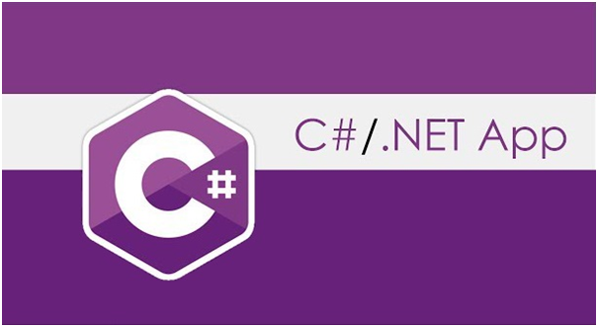

*Hình ảnh về ngôn ngữ C# - Visual Studio*

C# hỗ trợ kiểu dữ liệu và phương thức chung (giống Java), ứng dụng C# nhanh, bảo mật và mã nguồn có thể tái sử dụng.

Ngoài những nguyên tắc cơ bản của một ngôn ngữ hướng đối tượng, C# còn có những sáng tạo riêng: Encapsulation, Properties, Attribute, XML, Language-Integrated Query (LINQ). Việc sử dụng đối tượng COM hoặc Win32 DLLs thông qua "Interop" trở nên dể dàng. Thậm chí C# hỗ trợ con trỏ và các khái niệm của mã "không an toàn" đối với những trường hợp mà trong đó truy cập bộ nhớ trực tiếp là tuyệt đối quan trọng. Quy trình xây dựng ứng dụng C# đơn giản hơn so với C và C++ và linh hoạt hơn trong Java do được MS Microsoft hỗ trợ.

Bản thân C# vốn đã là một ngôn ngữ khá mạnh mẽ. Với sự ra đời của .NET Core, C# đã có thể chạy trên mọi hệ điều hành. Giờ đây, chúng ta có thể dùng C# để viết web, viết ứng dụng di động (với Xamarin), chạy được trên nhiều nền tảng khác nhau.

Việc xây dựng ứng dụng Winform trên nền Visual Studio bằng C# là khá gần gũi và đơn giản đối với sinh viên, giúp sinh viên có thể tự xây dựng và phát triển một số ứng dụng đơn giản.

## 2.3 SQL Server Management Studio

Microsoft SQL Server là một hệ quản trị cơ sở dữ liệu quan hệ (relational database management system) do Microsoft phát triển theo quan hệ Client/Server, hoạt động theo mô hình khách chủ cho phép đồng thời cùng một lúc có nhiều người dùng truy xuất dữ liệu, quản lý việc truy nhập hợp lệ và các quyền hạn của từng người dùng trên mạng .Đây là hệ thống cơ bản dùng lưu trữ dữ liệu cho hầu hết các ứng dụng lớn hiện nay.

Một ứng dụng kiểu Client/Server bao gồm 2 phần: Một phần chạy trên máy chủ và các phần khác chạy trên máy trạm.

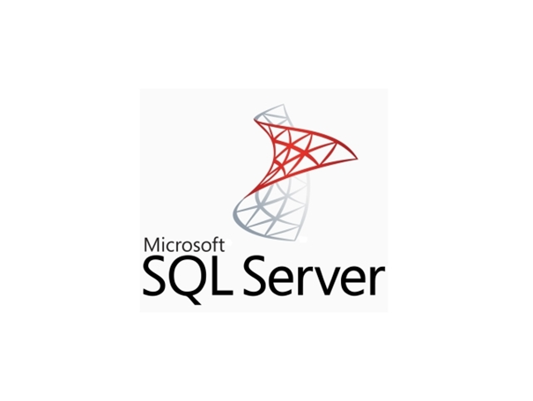

*Hình ảnh về SQL Server Management Studio*

**Server**: chứa các CSDL, cung cấp các chức năng phục vụ cho việc tổ chức và quản lý CSDL, cho phép nhiều người sử dụng cùng truy cập dữ liệu. Điều này không chỉ tiết kiệm mà còn thể hiện tính nhất quán về mặt dữ liệu. Tất cả dữ liệu đều được truy xuất thông qua Server, không được truy xuất trực tiếp. Do đó, có độ bảo mật cao, tính năng chịu lỗi, chạy đồng thời, sao lưu dự phòng…

**Client** : Là các phần mềm chạy trên máy trạm cho phép ngưới sử dụng giao tiếp CSDL trên Server.

Ưu điểm của SQL Server so với các HQTCSDL khác:

· SQL Server là hệ quản trị cơ sở dữ liệu hỗ trợ tốt với lượng dữ liệu lớn, cho phép người sử dụng theo mô hình Client/Server.

· SQL Server tiện dụng trong việc phân tán tra cứu dữ liệu nhanh.

· SQL Server hỗ trợ mạnh với dữ liệu phân tán.

· SQL Server hỗ trợ tốt trong quản lý xử lý đồng nhất, bảo mật dữ liệu theo mô hình Client/Server trên mạng.

· Với máy chủ có SQL Server có thể quản trị nhiều Server với tên khác nhau (các Server là hệ quản trị các cơ sở dữ liệu riêng của mình), và nhóm các Server (Server group).

· SQL Server lưu trữ cơ sở dữ liệu trên các thiết bị khác nhau, mỗi thiết bị có thể nằm trên đĩa cứng, mềm, băng từ, có thể nằm trên nhiều đĩa.

· Cơ sở dữ liệu có thể được lưu trữ trên một hay nhiều thiết bị. Cũng có thể mở rộng kích thước thiết bị và thiết bị lưu trữ một cơ sở dữ liệu.

· SQL Server cho phép quản trị với tệp dữ liệu lớn tới 32 TB (Tetabyte).

## 2.4 Kết luận

Qua tìm hiểu về ngôn ngữ C# sử dụng với Visual Studio và hệ quản trị cơ sở dữ liệu với SQL Server Management Studio, cũng như lợi ích mà chúng mang lại,em nhận thấy đây là 2 công cụ phù hợp để xây dựng nên ứng dụng của mình.

# Chương III : Phân tích và thiết kế hệ thống

3.1 Phân tích các chức năng mức lá

-Tạo thông tin loại giấy tờ nhận

-Sửa thông tin loại giấy tờ nhận

-Xoá thông tin loại giấy tờ nhận

-Xem danh sách loại giấy tờ nhận

-Tạo thông tin loại giấy tờ trả

-Sửa thông tin loại giấy tờ trả

-Xoá thông tin loại giấy tờ trả

-Xem danh sách loại giấy tờ trả

-Tạo thông tin loại hồ sơ

-Sửa thông tin loại hồ sơ

-Xoá thông tin loại hồ sơ

-Xem danh sách loại hồ sơ

-Tạo thông tin hồ sơ tiếp nhận

-Sửa thông tin hồ sơ

-Xoá thông tin hồ sơ

-Xem danh sách hồ sơ

-Tìm kiếm hồ sơ

- Thu phí hồ sơ

-Báo cáo danh sách hồ sơ theo ngày

-Báo cáo số lượng hồ sơ theo loại hồ sơ

Bảng gom nhóm các chức năng mức lá:

|  |  |  |
| --- | --- | --- |
| **Hệ thống** | **Nhóm chức năng** | **Chức năng mức lá** |
|  | 1.Quản lý loại giấy tờ nhận | 1.1 Thêm loại giấy tờ nhận |
| 2.2 Sửa loại giấy tờ nhận |
| 1.3 Xem danh sách loại giấy tờ nhận |
| 1.4 Xoá loại giấy tờ nhận |
| 2.Quản lý loại giấy tờ trả | 2.1 Thêm loại giấy tờ trả |
| 2.2 Sửa loại giấy tờ trả |
| 2.3 Xem danh sách loại giấy tờ trả |
| 2.4 Xoá loại loại giấy tờ trả |
| 3.Quản lý loại hồ sơ | 3.1 Thêm loại hồ sơ |
| 3.2 Xoá loại hồ sơ |
| 3.3 Sửa loại hồ sơ |
| 3.4 Xem danh sách loại hồ sơ |
| 4.Quản lý hồ sơ | 4.1 Thêm hồ sơ |
|  | 4.2 Sửa hồ sơ |
|  | 4.3 Xoá hồ sơ |
| 4.4 Xem danh sách hồ sơ |
| 4.5 Tìm kiếm hồ sơ |
| 4.6 Thu phí hồ sơ |
| 5. Báo Cáo Thống Kê | 4.1 Báo cáo thống kê danh sách hồ sơ theo ngày |  |
| 4.2 Báo cáo số lượng hồ sơ theo loại hồ sơ theo thời gian |  |

3.2 Sơ đồ phân rã chức năng

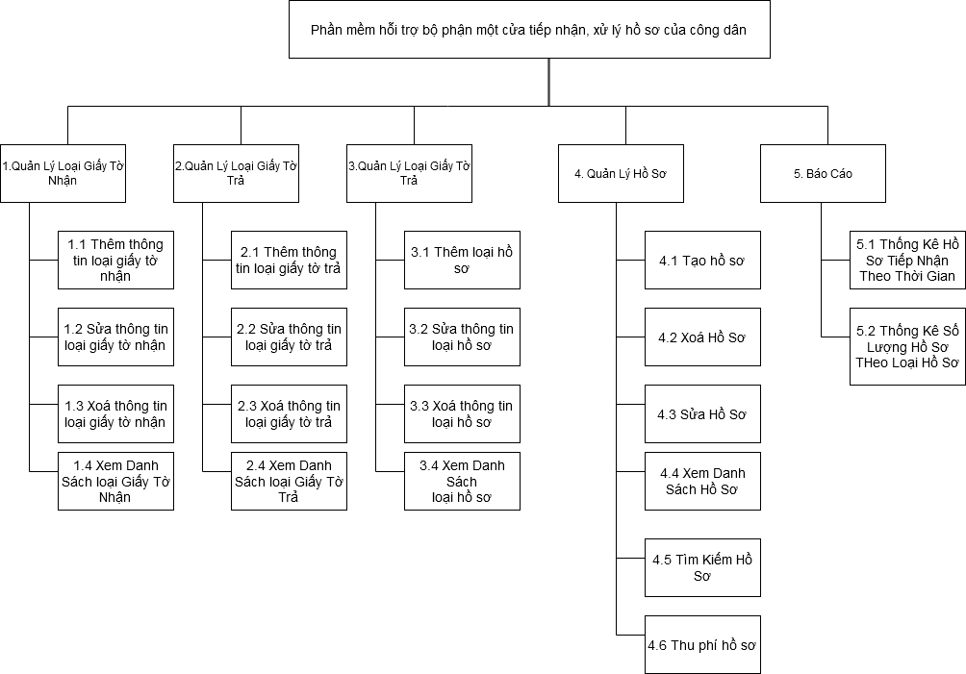

3.3 Mô hình hóa luồng dữ liệu cho các chức năng

3.3.1 Biểu đồ luồng dữ liệu mức ngữ cảnh

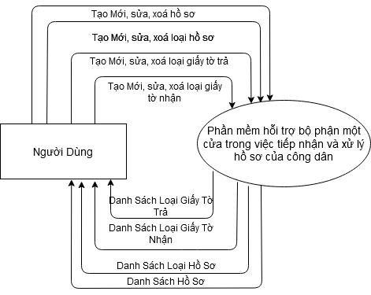

3.3.2 Biểu đồ luồng dữ liệu mức đỉnh

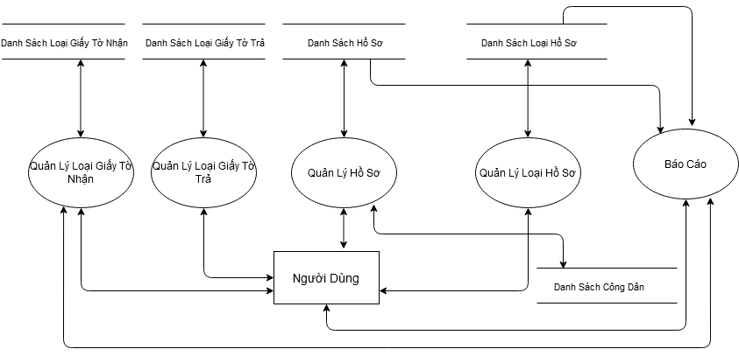

3.4 Thiết kế cơ sở dữ liệu

3.4.1 Xác định thực thể và thuộc tính

- Thực thể Loại giấy tờ nhận gồm có các thuộc tính: Mã loai giấy tờ nhân, loại giấy tờ nhận

- Thực thể Loại giấy tờ trả gồm có các thuộc tính: Mã loại giấy tờ trả, tên loại giấy tờ trả, tiền phí

-Thực thể Loại hồ sơ gồm có các thuộc tính: Mã loại hồ sơ, tên loại hồ sơ

-Thực thể Công dân gồm có các thuộc tính: Mã công dân, tên công dân, địa chỉ, điện thoại, số căn cước.

-Thực thể Hồ sơ gồm có các thuộc tính: Mã hồ sơ, thời gian nhận, mã công dân, mã loại hồ sơ, thời gian hẹn trả, loại giấy tờ nhận, số/mã giấy tờ nhận, loại giấy tờ trả, số/mã giấy tờ trả, số lượng giấy tờ trả, ghi chú trạng thái hồ sơ.

3.4.2 Xác định mối liên kết giữa các thực thể

-Giữa 2 thực thể Loại hồ sơ và Hồ sơ có kiểu liên kết 1 – N vì 1 loại hồ sơ có trong nhiều Hồ sơ khác nhau và 1 Hồ sơ chỉ có 1 loại hồ sơ duy nhất.

-Giữa 2 thực thể Công dân và Hồ sơ có kiểu liên kết 1 – N vì 1 Công dân có trong nhiều Hồ sơ khác nhau và 1 Hồ sơ chỉ do 1 công dân nộp.

-Giữa 2 thực thể Giấy tờ nhận và Hồ sơ có kiểu liên kết N – N vì 1 Loai giấy tờ nhận có trong nhiều Hồ sơ khác nhau và 1 Hồ sơ có nhiều giấy tờ nhận khác nhau

Tách thành thực thể mới: Chi tiết hồ sơ – giấy tờ nhận: Mã hồ sơ, mã loại giấy tờ nhận, ghi chú

-Giữa 2 thực thể Giấy tờ trả và Hồ sơ có kiểu liên kết N – N vì 1 Loai giấy tờ trả có trong nhiều Hồ sơ khác nhau và 1 Hồ sơ có nhiều giấy tờ trả khác nhau

Tách thành thực thể mới: Chi tiết hồ sơ – giấy tờ trả: Mã hồ sơ, mã loại giấy tờ trả, số lượng, ghi chú.

3.4.3 Mô hình ER

3.4.4 Các bảng cơ sở dữ liệu

Bảng 3.1. Bảng Loại giấy tờ nhận

|  |  |  |  |  |
| --- | --- | --- | --- | --- |
| Thuộc tính | Kiểu dữ liệu | Ràng buộc | Null | Mô tả |
| iMaLoaiGiayToNhan | Int | Khóa chính | Not | Mã loại giấy tờ nhận |
| sTenLoaiGiayToNhan | NVarchar(50) |  |  | Tên loại giấy tờ nhận |

Bảng 3.2. Bảng loại giấy tờ trả

|  |  |  |  |  |
| --- | --- | --- | --- | --- |
| Thuộc tính | Kiểu dữ liệu | Ràng buộc | Null | Mô tả |
| iMaLoai GiayTo Trả | Int | Khóa chính | Not | Mã loại giấy tờ trả |
| sTenLoạiGiayToTra | NVarchar(50) |  |  | Tên Loại Giấy Tờ Trả |
| iTienPhi | Int |  |  | Tiền Phí |

Bảng 3.3. Bảng Loại Hồ Sơ

|  |  |  |  |  |
| --- | --- | --- | --- | --- |
| Thuộc tính | Kiểu dữ liệu | Ràng buộc | Null | Mô tả |
| iMaLoaiHoSo | Int | Khóa chính | Not | Mã loại hồ sơ |
| sTenLoaiHoSo | NVarchar(50) |  |  | Tên loại Hồ Sơ |

Bảng 3.4. Bảng Công dân

|  |  |  |  |  |
| --- | --- | --- | --- | --- |
| Thuộc tính | Kiểu dữ liệu | Ràng buộc | Null | Mô tả |
| iMaCongDan | Int | Khóa chính | Not | Mã Công Dân |
| sTenCongDan | NVarchar(50) |  |  | Tên Công Dân |
| sDiaChi | NVarchar(50) |  |  | Địa Chỉ |
| sSDT | NVarchar(15) |  |  | Số Điện Thoại |
| sCanCuoc | Varchar(15) |  |  | Số Căn Cưới |

Bảng 3.5 bảng Hồ sơ

|  |  |  |  |  |
| --- | --- | --- | --- | --- |
| Thuộc tính | Kiểu dữ liệu | Ràng buộc | Null | Mô tả |
| iMaHoSo | Int | Khóa chính | Not | Mã Hồ Sơ |
| iMaLoaiHoSo | Int | Khóa phụ | Not | Mã Loại Hồ Sơ |
| dNgayTao | Datetime |  |  | Thơi gian tạo |
| dNgayHen | Datetime |  |  | Thời gian hẹn lấy |
| iMaCongDan | Int | Khoá Phụ | Not | Mã Công Dân |
| bTrangThai | bit |  |  | Trạng Thái(0 là đã tiếp nhận, 1 là đã trả và thu phí) |

Bảng 3.6. Bảng Chi tiết hồ sơ – giay tờ nhận

|  |  |  |  |  |
| --- | --- | --- | --- | --- |
| Thuộc tính | Kiểu dữ liệu | Ràng buộc | Null | Mô tả |
| iMaLoaiGiayToNhan | Int | Khóa chính | Not | Mã loại giấy tờ nhận |
| iMaHoSo | Int |  |  | Mã hố sơ |
| sMaSoGiayTo | Nvarchar(20) |  |  | Mã số giấy tờ nhận |
| sGhiChu | Nvarchar(200) |  |  | Ghi Chú |

Bảng 3.7. Bảng Chi tiết hồ sơ – giay tờ Trả

|  |  |  |  |  |
| --- | --- | --- | --- | --- |
| Thuộc tính | Kiểu dữ liệu | Ràng buộc | Null | Mô tả |
| iMaLoaiGiayToTra | Int | Khóa chính | Not | Mã loại giấy tờ trả |
| iMaHoSo | Int |  |  | Mã hố sơ |
| sMaSoGiayTo | Nvarchar(20) |  |  | Mã số giấy tờ nhận |
| sGhiChu | Nvarchar(200) |  |  | Ghi Chú |
| iSoLuong | Int |  |  | Số lượng bản giấy tờ trả |

3.4.5. Mô hình quan hệ

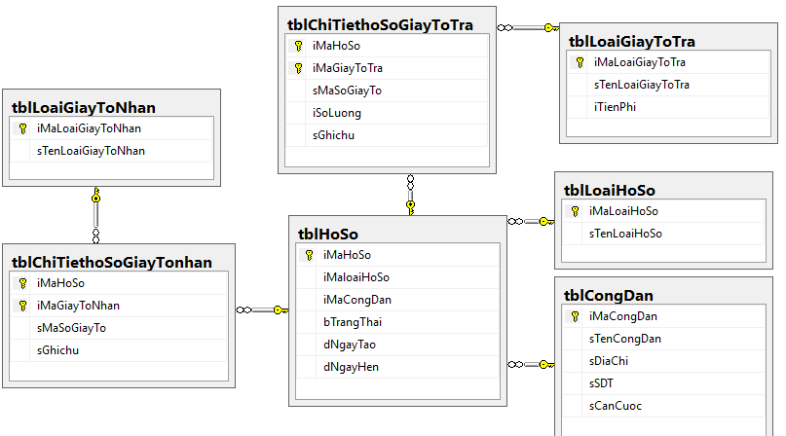

# CHƯƠNG IV: Giao diện phần mềm

-Giao diện quản lý loại giấy tờ nhận

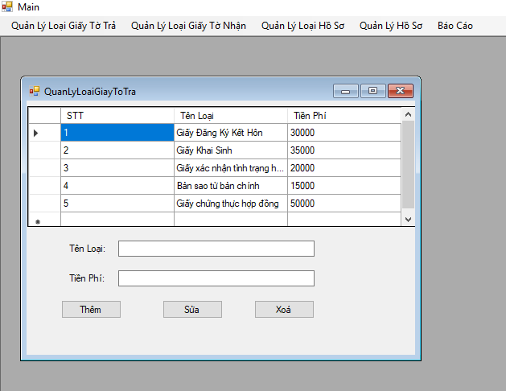

-Giao diện quản lý loại giấy tờ trả kết quả

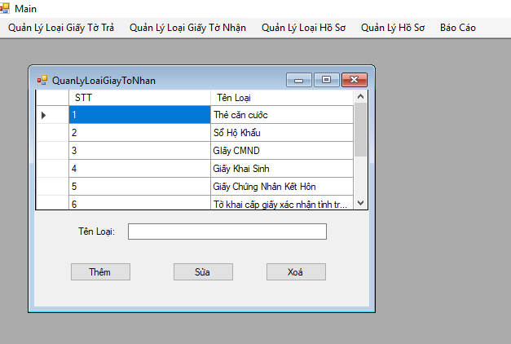

-Giao diện quản lý loại hồ sơ

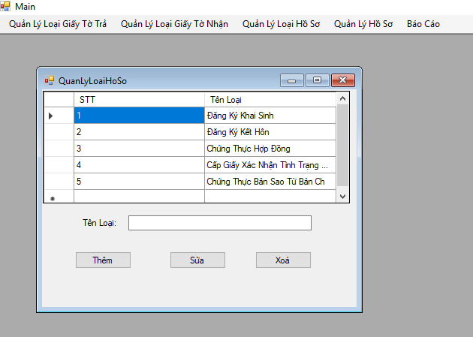

* Giao diện danh sách hố sơ

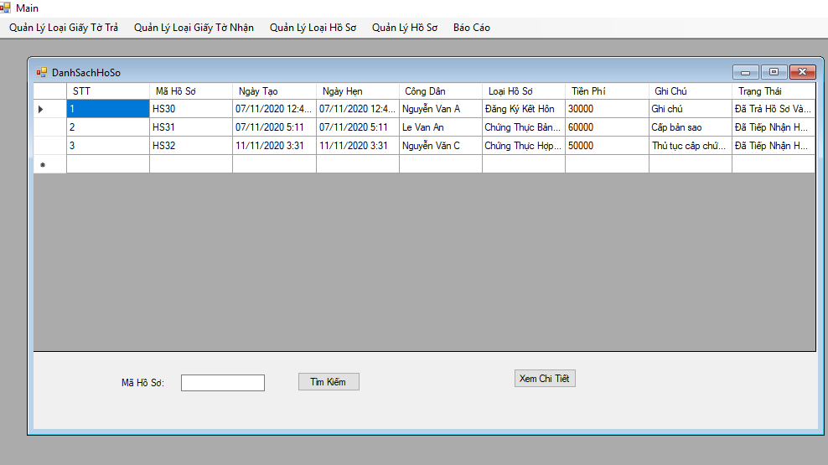

-Giao diện thêm hồ sơ

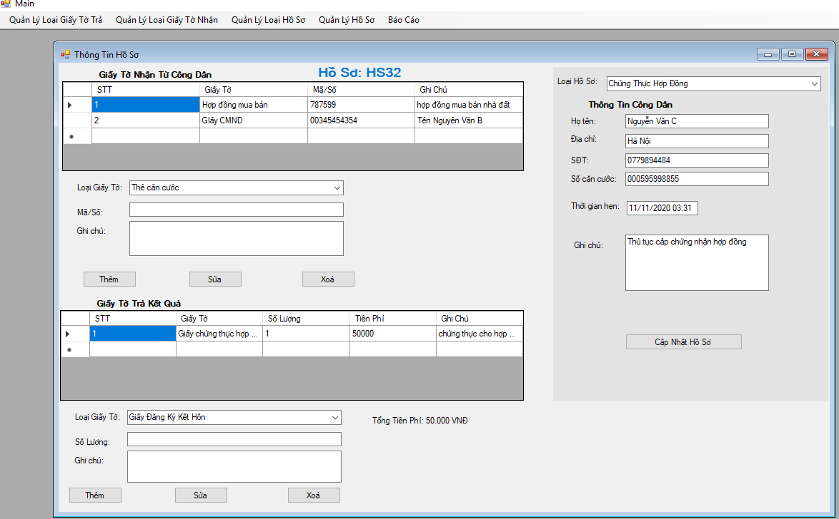

-Giao diện báo cáo danh sách hồ sơ theo ngày

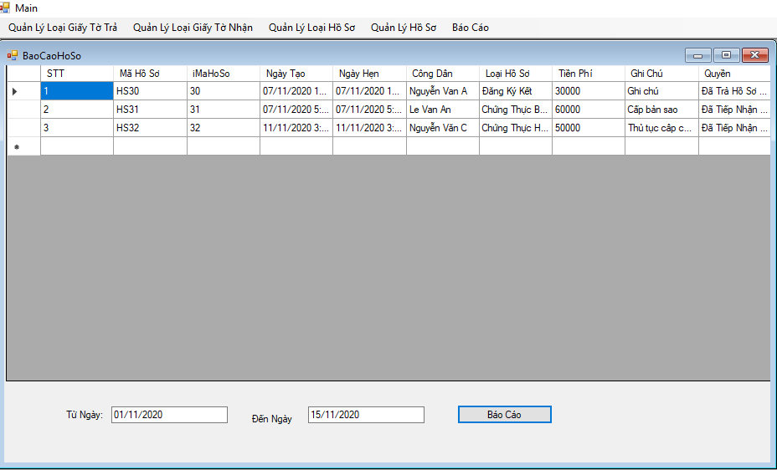

-Giao diện báo cáo số lượng hồ sơ theo loại và ngày

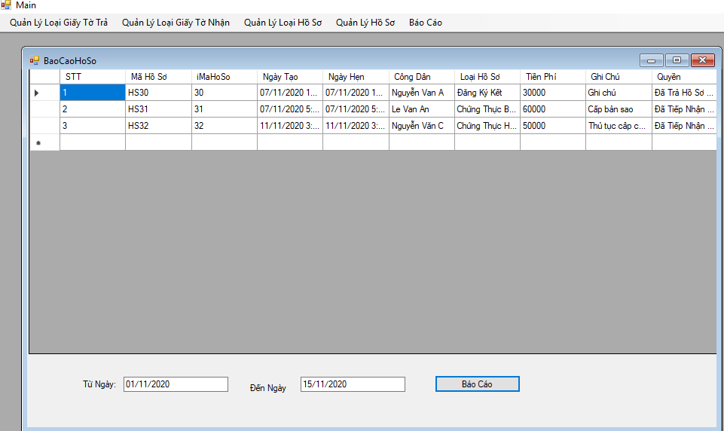

Kết luận:

-Giao diện phần mềm dễ dàng thao tác cho người sử dụng

-Phần mềm đã đáp ứng được yêu cầu bài toán đưa ra về phần mềm hỗi trợ quản lý cho bộ phận một cửa

Hướng phát triển:

-Để đáp ứng hơn nữa nhu cầu của cơ quan nhà nước cũng như bộ phận một cửa thì cần bổ sung thêm các modul quản lý khác như:

+Quản lý thông tin cán bộ

+Quản lý lương và phụ cấp cho cán bộ

Tài liệu tham khảo

1. Giáo trình lập trình hướng sự kiện khoa CNTT
2. Chuyên đề: Phần mềm quản lý mượn sách trong thư viện (Nguyễn Hoàng Nam - 2018)